Министерство образования Республики Беларусь

Учреждение образования

БЕЛОРУССКИЙ ГОСУДАРСТВЕННЫЙ УНИВЕРСИТЕТ

ИНФОРМАТИКИ И РАДИОЭЛЕКТРОНИКИ

Факультет информационных технологий и управления

Кафедра вычислительных методов и программирования

ОТЧЕТ

по лабораторной работе

**«РЕАЛИЗАЦИЯ РАЗВЕТЛЯЮЩИХСЯ АЛГОРИТМОВ»**

|  |  |  |
| --- | --- | --- |
| Студент гр. 224404 |  | В.С. СЕМЕНОВА |
| Проверила |  | О.О. ШАТИЛОВА |
|  |  |  |
|  |  |  |
|  |  |  |
|  |  |  |
|  |  |  |
|  |  |  |

Минск 2022

# Цель

# Изучить операции сравнения, логические операции, операторы передачи управления if, switch, break. Написать и отладить программу с разветвлениями.

# Вариант 11

# Общая постановка задачи

1. Составить программу для определения y. **Обязательно** выводить сообщение о том, по какой ветви происходило вычисление значения переменной x.

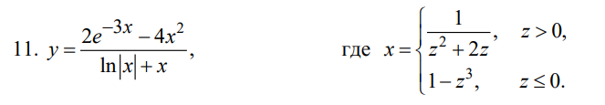

**Листинг**

#include <iostream>

# include <math.h>

using namespace std;

int main()

{

double z, x{}, y;

cout << "Enter z\n"; cin >> z;

if (cin.fail()||log(fabs(x))+x==0)

{

printf("ERROR\n");

}

else

if (z > 0)

{

printf("z>0\n");

x = 1 / (z * z + 2 * z);

y = (2 * exp(-3 * x) - 4 * x * x) / (log(fabs(x)) + x);

cout << "Result is y = " << y << endl;

}

else

{

printf("z<=0\n");

x = 1-z*z*z;

y = (2 * exp(-3 * x) - 4 * x * x) / (log(fabs(x)) + x);

cout << "Result is y = " << y << endl;

}

}

# Общая постановка задачи

2. Вычислить значение y в зависимости от выбранной функции f(x): 2x, x2, x/3, аргумент которой x определяется в зависимости от переменной z. **Обязательно** выводить сообщение, показывающие, при каком условии и с какой функцией производились вычисления y.

При вводе данных использовать проверку на ввод нечисловых данных.

Организовать проверку исключительных ситуаций: деление на нуль, вычисление корня из отрицательного числа, выход значений аргументов используемых функций за допустимые пределы.

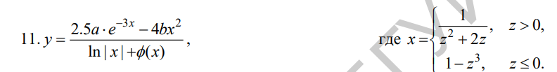

**Листинг**

#include <iostream>

#include <math.h>

using namespace std;

int main()

{

double z, a, b, y, x, f=0.; int d;

cout << "Enter z, a, b, x "; cin >> z>>a>>b>>x;

cout << "Choose one of the options and enter its number: 1)f=2*x; 2)f=x*x; 3)f=3/x "; cin >> d;

switch (d)

{

case 0: d = 5; break;

case 1: printf("f=2*x\n"); f = 2 * x; break;

case 2: printf("f=x*x\n"); f = x * x; break;

case 3: printf("f=x/3\n"); f = x / 3; break;

default: d = 0;

}

if(cin.fail()||d==0||(log(fabs(x))+f) == 0)

{

cout << "ERROR";

}

else

if (z > 0)

{

printf("z>0\n");

x = 1 / (z * z + 2 * z);

y = (2.5 * a * exp(-3 * x) - 4 * b * x * x) / (log(fabs(x) + f));

cout << "Result is y = " << y << endl;

}

else

{

printf("z<=0");

x = 1 - z * z * z;

y = (2.5 * a * exp(-3 * x) - 4 * b * x * x) / (log(fabs(x) + f));

cout << "Result is y = " << y << endl;

}

}

# Общая постановка задачи

1. Составить программу нахождения требуемого значения с указанными исходными данными. Поиск минимального (min) и максимального (max) значений элементов организовать в виде отдельной функции.

При вводе данных использовать проверку на ввод нечисловых данных.

Организовать проверку исключительных ситуаций.

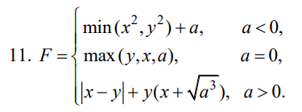

**Листинг**

#include <iostream>

#include <math.h>

using namespace std;

int main()

{

double max{}, min{}, F{}, x, y, a;

cout << "Enter x, y, a\n"; cin >> x >> y >> a;

if (cin.fail())

{

printf("ERROR");

}

else

{

if(a<0)

{

min = x * x < y* y ? x * x : y * y;

F = min + a;

cout << "Result is F = " << F << endl;

}

else

if (a == 0)

{

if (y > x) max = y;

else max = x;

if (a > max) max = a;

F = max;

cout << "Result is F = " << F << endl;

}

else

{

F = fabs(x - y) + y * (x + sqrt(a * a * a));

cout << "Result is F = " << F << endl;

}

}

}

**Вывод**

Были изучены правила составления текста программы, приемы реализации разветвляющихся алгоритмов.